# **PROYECTO: E-Compost**

Evaluación de proyecto de ingeniería para la reducción de desechos orgánicos en ferias libres y mercados

NOMBRE: Gonzalo Medina

Yohan Natera

Jazmín García

CARRERA: Ing. En Electrónica y Sistemas Inteligentes.

ASIGNATURA: Evaluación de Proyectos de Ingeniería.

CODIGO: DCEP 06

SECCION: 572V-C1

PROFESOR: Igor Iván Demetrio Peña

FECHA: 19-05-2023

# Resumen Ejecutivo

El presente informe se centra en el desarrollo e implementación de una compostera electrónica “E-Compost” como solución innovadora y sostenible para la gestión de residuos orgánicos generados en las ferias libres y mercados en Chile. El objetivo principal de este proyecto es reducir el impacto ambiental asociado a estos desechos, promoviendo prácticas de compostaje eficientes y controladas.

El informe aborda las etapas de origen y sus 4 sub-etapas, perfil y sus 4 sub-etapas y pre-factibilidad y sus 2 primeras sub-etapas de un proyecto de ingeniería, siguiendo un enfoque integral de evaluación y aplicando los contenidos entregados por el docente.

En la etapa de origen, se utilizaron herramientas de investigación gracias a lo que se identificó la problemática de la generación de residuos orgánicos en las ferias libres y mercados, posterior a eso se realizó la búsqueda de alternativas y/o satisfactores y finalmente se realizaron comparativas y análisis para dar con la solución óptima, en este caso las compostera electrónica.

En la etapa de perfil, se realizó un análisis detallado del mercado en las distintas sub-etapas de: cálculo aproximado del monto de la inversión total, cálculo de la rentabilidad mínima, cálculo aproximado de la sumatoria de ingresos y la sumatoria de egresos y el cálculo aproximado de la rentabilidad del proyecto (sea social o económica), donde se evaluaron aspectos económicos del proyecto, considerando los costos de inversión, los ingresos esperados y la rentabilidad del mismo, entre otros.

En la etapa de pre-factibilidad, se llevó a cabo un análisis de los aspectos técnicos, legales, ambientales y financieros del proyecto. Además, se realizó el estudio de los mercados de proveedor, competidor y consumidor con el fin de asegurar el éxito y la viabilidad del proyecto.

Como resultado de este informe, se ha determinado que la implementación de la compostera electrónica es una solución viable y prometedora para la gestión de residuos orgánicos en las ferias libres y mercados. Además, se ha identificado un mercado consumidor interesado en adoptar prácticas sostenibles y comprometido con la reducción de su impacto ambiental.

Finalmente se anexa información relevante en cuanto a tablas, herramientas de investigación, diseños del prototipo, normativas y legislaciones, entre otros.

# Índice de contenidos

PROYECTO: E-Compost 1

1 Resumen Ejecutivo 2

2 Índice de contenidos 3

3 Introducción 4

3.1 Marco Teórico 4

3.2 Conceptos y definiciones de las Etapas y Sub-Etapas 5

4 Objetivos del informe 7

4.1 Objetivo principal. 7

4.2 Objetivos secundarios. 7

5 Desarrollo de la investigación 8

5.1 Etapa de Origen del proyecto E-Compost con sus 4 sub-etapas. 8

5.1.1 Instrumentos de investigación de Necesidades y/o Problemas. 8

5.1.2 Identificación de una necesidad y/o problema. 9

5.1.3 Investigación y búsqueda de alternativas de satisfactores y/o soluciones. 9

5.1.4 Evaluación y selección de la alternativa óptima. 9

5.2 Etapa de Perfil del proyecto E-Compost con sus 4 Sub-Etapas. 11

5.2.1 Cálculo aproximado del monto de la inversión total. 11

5.2.2 Cálculo de la rentabilidad mínima. 12

5.2.3 Cálculo aproximado de la sumatoria de ingresos y la sumatoria de egresos. 12

5.2.4 Cálculo aproximado de la rentabilidad del proyecto (sea social o económica). 13

5.3 Etapa de Pre-Factibilidad de proyecto E-Compost con 2 sub-etapas. 14

5.3.1 Estudio y análisis de viabilidades. 14

5.3.2 Estudio de variables de mercado 15

6 Conclusiones 18

7 Referencias bibliográficas 19

8 Anexo I Instrumento de investigación: Entrevista. 20

9 Anexo II Instrumento de investigación: FODA 21

10 Anexo III Instrumento de investigación: Observación Directa. 22

11 Anexo IV Cálculo aproximado de la inversión total 23

12 Anexo V Calculo de la rentabilidad mínima 24

13 Anexo VI Ingresos y Egresos. 25

14 Anexo VII Diseño e Información Técnica 26

15 Anexo VIII Normativas relacionadas 27

# Introducción

La producción de residuos orgánicos es un problema ambiental importante en todo el mundo, a nivel nacional las ferias libres y mercados son uno de los principales generadores de estos residuos. Específicamente en las ferias libres de Chile, según estudios realizados por la Confederación de Ferias Libres (ASOF), se emiten 80.000 toneladas de residuos al año, sólo en la Región Metropolitana. De esta cantidad, 70.000 son residuos orgánicos. Entre un 5 a un 8% se recicla en las ferias libres. En este contexto, se requieren soluciones innovadoras y sostenibles para el manejo de los residuos orgánicos, y una de ellas es la implementación de Composteras electrónicas.

Este informe se enfocará en abarcar las diversas etapas relacionadas a un proyecto de ingeniería, esto orientado en particular a nuestro proyecto de compostera electrónica “E-Compost”, con el fin de presentar un proyecto viable que cumpla con todos los requerimientos necesarios y que sea capaz de contribuir a reducir el impacto ambiental.

De acuerdo a lo anterior, este informe se desarrollará siguiendo las etapas de **Origen (+4 sub-etapas)**, **Perfil** **(+4 sub-etapas)** y **Pre-factibilidad (+2 sub-etapas)**, donde se identificará la problemática, se desarrollarán ideas y búsqueda de satisfactores para su solución, y además se evaluarán las distintas aristas involucradas en las etapas de perfil y pre-factibilidad del proyecto, tales como por ejemplo: Cálculo de montos de inversión, Rentabilidad mínima, estudios y análisis de mercado, entre otros.

## Marco Teórico

En la Región Metropolitana de Chile, las ferias libres y mercados generan grandes cantidades de residuos orgánicos, lo que representa un problema ambiental significativo. En la comuna de Peñalolén, por ejemplo, se generan alrededor de 130 toneladas de residuos orgánicos mensualmente. Estudios han mostrado que los residuos orgánicos representan aproximadamente el 40% de los residuos totales generados en las ferias libres de la región.

De acuerdo a nuestra investigación en diversas fuentes, la implementación y uso de Composteras electrónicas puede ser una solución eficaz para la gestión de los residuos orgánicos generados en las ferias libres y mercados. Esta tecnología permite una forma más rápida y eficiente de convertir los desechos orgánicos en compost de alta calidad, reduciendo así el impacto ambiental. Además, la incorporación de dispositivos electrónicos en el proceso de compostaje permitirá un mejor seguimiento y control de parámetros importantes, tales como la humedad y la temperatura, lo que hace que el proceso sea más eficiente.

Las Composteras electrónicas se podrían utilizar en una amplia variedad de entornos, por ejemplo, en sectores o puntos de reciclaje cercanos a las ferias y mercados, comunidades locales, municipalidades e instituciones, industria, entre otros. Lo que las convierte en una solución escalable y sostenible para la gestión de residuos orgánicos. El proyecto E-Compost tiene el potencial de reducir significativamente el impacto ambiental de los residuos orgánicos generados por las ferias libres y mercados, al mismo tiempo que contribuye a la producción de compost de alta calidad y fomenta la educación ambiental.

A continuación, se definirán conceptos asociados al proyecto:

1. **Proyecto**: *“Es un concepto (o ideal) de algo que se intenta realizar. Cualquiera que sea la idea que se pretende implementar, cualquiera la inversión, cualquiera la metodología o la tecnología a aplicar. Búsquedas destinadas a resolver necesidades de las personas humanas en todos sus alcances: alimentación, salud. educación, vivienda, religión, defensa. cultura. recreación, etc.”* *(Fernandez Luna, 2010, pág. 16)*
2. **Proceso de compostaje**: El compostaje es un proceso biológico natural en el que los microorganismos descomponen la materia orgánica, transformándola en un producto estable y maduro, conocido como compost. Este proceso se lleva a cabo en presencia de oxígeno y se acelera mediante el control y ajuste de los factores ambientales, como la temperatura, humedad, y la relación C/N (carbono/nitrógeno) del material a compostar. El compost obtenido es un abono orgánico de alta calidad, que puede ser utilizado como fertilizante en la agricultura y jardinería, ayudando a mejorar la calidad del suelo y reducir la necesidad de fertilizantes químicos.
3. **Compostaje electrónico**: El compostaje electrónico, es una variante del compostaje tradicional que incorpora tecnología y automatización para mejorar la eficiencia y el control del proceso. En el se utilizan composteras equipadas con sensores, sistemas de aireación, controladores de humedad y temperatura, y otros componentes electrónicos que monitorean y ajustan las condiciones del proceso de manera automatizada. Además, se pueden incluir otras innovaciones, como el uso de energía renovable para alimentar los componentes electrónicos y la recolección de datos para analizar y optimizar el proceso. La principal diferencia entre el compostaje electrónico y el tradicional es que el primero se basa en el uso de tecnología y automatización para mejorar la eficiencia y la calidad del **compost**, mientras que el segundo se basa en la descomposición natural de los microorganismos sin la ayuda de tecnología.
4. **Compost**: Es el producto final del proceso de compostaje, que consiste en un material rico en nutrientes y libre de patógenos y malos olores que puede ser utilizado como abono natural para fertilizar la tierra y mejorar la calidad de los cultivos.
5. **Residuos orgánicos**: Son aquellos materiales de origen biológico que se pueden descomponer y volver a la tierra de forma natural, como restos de comida, hojas, ramas, etc.
6. **Sostenibilidad**: Es la capacidad de satisfacer las necesidades actuales sin comprometer las capacidades de las generaciones futuras para satisfacer sus propias necesidades.
7. **Economía circular**: Es un modelo de producción y consumo que busca reducir al mínimo la generación de residuos y el uso de recursos naturales, aprovechando al máximo los materiales y productos existentes y valorizando los residuos como recursos.
8. **Tecnologías limpias**: Son aquellas tecnologías que permiten reducir o eliminar el impacto ambiental negativo de los procesos productivos o de consumo, promoviendo la sostenibilidad y la protección del medio ambiente.

## Conceptos y definiciones de las Etapas y Sub-Etapas

1. **Etapa de Origen:**

Durante esta etapa, se realiza un análisis de las necesidades y requerimientos del proyecto, se consideran diferentes opciones de solución y se define la idea más viable y factible para la implementación. La etapa de origen es fundamental para establecer las bases del proyecto y definir su enfoque y objetivos específicos.

**1.1 Instrumentos de investigación de necesidades y/o problemas:** en esta sub-etapa se utilizan diferentes herramientas y técnicas para la recopilación y análisis de información relacionada con la problemática, como entrevistas, encuestas y análisis de estadísticas. Se busca entender la magnitud del problema y la necesidad de una solución adecuada.

**1.2 Identificación de una necesidad y/o problema:** en esta sub-etapa se identifica y define el problema de manera más específica, considerando factores como la cantidad de residuos generados en las ferias libres, su impacto ambiental y la necesidad de una gestión adecuada de los residuos orgánicos.

**1.3 Investigación y búsqueda de alternativas de satisfactores y/o alternativas de soluciones**: en esta sub-etapa se consideran diferentes opciones para solucionar la problemática identificada. Estas soluciones pueden implicar la eliminación, separación y/o reutilización de los residuos. Se busca evaluar diferentes alternativas para satisfacer las necesidades y definir la mejor opción para el proyecto.

**1.4 Evaluación y selección de la alternativa óptima:** en esta sub-etapa se evalúan las alternativas identificadas y se selecciona la opción más viable y factible para la implementación del proyecto. Se consideran diferentes factores como la viabilidad técnica, los costos, el impacto ambiental y la factibilidad de implementación. Se establecen los objetivos específicos del proyecto y se define su enfoque general.

1. **Etapa de perfil:**

En esta etapa se realiza un análisis preliminar para determinar si el proyecto es viable y si vale la pena continuar con su desarrollo. Se consideran factores como la inversión necesaria, los costos de operación, los ingresos esperados, los beneficios ambientales y sociales, así como los riesgos y limitaciones del proyecto. El objetivo de esta etapa es obtener una visión general del proyecto para poder tomar una decisión informada sobre su factibilidad.

**2.1 Cálculo aproximado del monto de la inversión total:** en esta sub-etapa se realiza un cálculo aproximado de la cantidad de recursos que se necesitarán para implementar el proyecto de la compostera electrónica, incluyendo la adquisición de los componentes electrónicos y el diseño y construcción de la compostera. Se consideran diferentes factores como los costos de materiales, mano de obra y equipos necesarios.

**2.2 Cálculo de la rentabilidad mínima:** en esta sub-etapa se determina el porcentaje mínimo de rentabilidad que se espera obtener del proyecto, considerando los costos de inversión y los beneficios esperados. Este cálculo es importante para establecer los criterios de evaluación del proyecto y determinar su viabilidad.

**2.3 Cálculo aproximado de la sumatoria de ingresos y sumatoria de los egresos:** en esta sub-etapa se realiza un cálculo aproximado de los ingresos y egresos esperados del proyecto. Se consideran los ingresos provenientes de la venta de compost y los costos asociados a la implementación y operación de la compostera electrónica.

**2.4 Cálculo aproximado de la rentabilidad del proyecto (sea social o económica):** en esta sube-tapa se realiza un cálculo aproximado de la rentabilidad del proyecto, ya sea social o económica. La rentabilidad social se refiere a los beneficios ambientales y sociales que el proyecto puede generar, mientras que la rentabilidad económica se refiere a los beneficios financieros que se espera obtener del proyecto. Se consideran diferentes factores como los costos de inversión, los ingresos y los beneficios sociales y ambientales del proyecto.

1. **Etapa de Pre-factibilidad**:

En esta etapa se evalúa la factibilidad técnica, económica, ambiental y social del proyecto, a través del análisis de diferentes aspectos como la disponibilidad de recursos, la tecnología disponible, los impactos ambientales, la rentabilidad financiera, los riesgos y las limitaciones del proyecto. Esta etapa permite a los tomadores de decisiones obtener información relevante para decidir si el proyecto debe seguir adelante o no, así como para identificar posibles ajustes en el diseño y planificación del proyecto.

**3.1 Estudio y análisis de viabilidades:** en esta sub-etapa se lleva a cabo un estudio y análisis de las posibilidades técnicas, financieras y ambientales del proyecto. Se consideran diferentes factores, como la disponibilidad de recursos, la viabilidad técnica del proyecto, la factibilidad económica y la compatibilidad con las regulaciones ambientales.

**3.2 Estudio y análisis de los mercados:** en esta sub-etapa se realiza un estudio y análisis de los mercados para determinar la demanda y oferta. Se identifican los clientes potenciales, las características del mercado, los precios y las tendencias, así como la competencia existente en el mercado.

# Objetivos del informe

## Objetivo principal.

El objetivo principal de este informe es poner en práctica y aplicar los conocimientos respecto a **las etapas de evaluación de un proyecto de ingeniería,** en este caso hacia nuestro proyecto de desarrollo de una compostera electrónica “E-Compost”(Anexo 7. Diseño e información técnica.).

Para lograr este objetivo, se llevará a cabo un análisis detallado de la problemática asociada a la gestión de residuos orgánicos en las ferias libres y mercados de la Región Metropolitana de Chile, considerando datos estadísticos que indiquen la magnitud del problema, entrevistas a personas relacionadas al caso, etc. A partir de esta información se identificará la necesidad de desarrollar una solución innovadora y sostenible para el manejo de los residuos orgánicos.

Posteriormente, se evaluará la factibilidad técnica, económica y ambiental de la implementación de una compostera electrónica para la gestión de residuos orgánicos en las ferias libres y mercados, considerando diferentes variables y aspectos relevantes como la tecnología disponible, la disponibilidad de recursos, los impactos ambientales y la rentabilidad financiera del proyecto.

De esta manera, se busca garantizar la viabilidad y sostenibilidad del proyecto a largo plazo, y promover el crecimiento y la educación ambiental en la comunidad.

## Objetivos secundarios.

1. Identificar y analizar los diferentes componentes y tecnologías que pueden ser utilizados para la implementación de una compostera electrónica eficiente y sostenible.
2. Evaluar las ventajas y desventajas de la utilización de una compostera electrónica en comparación con otras alternativas de gestión de residuos orgánicos en las ferias libres y mercados.
3. Diseñar un plan de acción que incluya los pasos necesarios para la implementación de una compostera electrónica en una comunidad local, considerando los aspectos técnicos, económicos y ambientales relevantes.

# Desarrollo de la investigación

## Etapa de Origen del proyecto E-Compost con sus 4 sub-etapas.

*“La identificación de un proyecto es establecer un problema que se presenta en un determinado sector, cuál es la causa que lo origina e intentar resolverlo con probabilidades de éxito. Detectada la causa, surgen alternativas para corregirla: los proyectos. La identificación de proyectos no surge de ninguna técnica en particular, es un proceso que combina imaginación, información y sentido común, En general, el proyecto ”surge” de la causa a corregir.” (Córdoba Padilla, 2011, pág. 26)*

### Instrumentos de investigación de Necesidades y/o Problemas.

* Primer Instrumento de investigación:

El primer instrumento utilizado fue la **entrevista** *(Anexo 1. Entrevista)***,** en este caso a feriantes, la cual se llevó a cabo con el objetivo de conocer de primera mano las opiniones y perspectivas de las personas directamente involucrados en la gestión de residuos en las ferias libres.

Durante estas entrevistas se pudieron recopilar valiosas ideas y sugerencias sobre los desafíos actuales y posibles soluciones a implementar, además de como se ha abordado hasta el momento esta problemática por parte del municipio y/o autoridades pertinentes.

* Segundo Instrumento de investigación:

El segundo instrumento de análisis utilizado fue el **FODA** (Fortalezas, Oportunidades, Debilidades y Amenazas), el cual permitió identificar los principales factores que se involucran en la problemática de **gestión de residuos orgánicos en ferias libres y mercados**.

Lo anterior nos permitió establecer una base sólida para la toma de decisiones estratégicas y para la definición de objetivos claros y alcanzables.

Puede referirse al **FODA** revisando el *(Anexo 2. FODA)(****¡Error! No se encuentra el origen de la referencia.****)*

* Tercer Instrumento de investigación:

El tercer y último instrumento que aplicamos fue la **observación directa** *(Anexo 3. Observación Directa.)*, en este caso nos dedicamos a recorrer ferias cercanas a nuestros domicilios en las cuales pudimos observar que la problemática con la gestión de residuos orgánicos se reiteraba de manera constante. Lo anterior se condice con lo información que pudimos obtener en base a estudios y análisis que expusimos durante la introducción y marco teórico de este informe, en la cual se comenta respecto a las grandes cantidades de desechos orgánicos que generan las ferias libres y mercados actualmente, y como esto contribuye a la contaminación.

### Identificación de una necesidad y/o problema.

En el caso de este proyecto, se ha identificado la necesidad de buscar soluciones sostenibles para la gestión de los residuos orgánicos generados por las ferias libres y mercados en Chile, específicamente en la Región Metropolitana.

Se ha comprobado que estas ferias generan grandes cantidades de residuos, entre los que destacan los residuos orgánicos, los cuales suelen terminar en vertederos o rellenos sanitarios, generando un impacto ambiental significativo. Además, se ha evidenciado que sólo **un porcentaje mínimo de estos residuos son reciclados en las propias ferias**.

Ante esta situación, surge la necesidad de buscar soluciones **innovadoras** y **sostenibles** para la gestión de estos residuos.

### Investigación y búsqueda de alternativas de satisfactores y/o soluciones.

Llevamos a cabo una investigación y búsqueda de satisfactores y/o soluciones que permitieran abordar el problema de la gestión de residuos orgánicos en las ferias libres de manera eficiente y sostenible, donde pudimos considerar diferentes alternativas, tales como:

* Sistema automático de separación de residuos en las ferias libres y mercados.
* Compostaje y fomento de prácticas de compostaje.
* Utilización de residuos como biocombustible.
* Reutilización de frutas y verduras como alimentos de segunda, tercera categoría.

Estas ideas se obtuvieron en base a las herramientas aplicadas en el punto anterior, además de realizarse una sesión grupal de Brainstorming o lluvia de ideas, las cuales serán evaluadas en el siguiente punto.

### Evaluación y selección de la alternativa óptima.

Luego de identificar y evaluar diversas alternativas de satisfactores para solucionar la problemática identificada en la sub-etapa anterior, se procedió a la evaluación y selección de la alternativa óptima mediante un cuadro comparativo.

La idea de Compostaje y fomento del compostaje fue seleccionada como la alternativa óptima de acuerdo con los criterios expuestos en la *Figura 1. Cuadro Comparativo Brainstorming.*

Quisimos hacer este solución mucho más innovadora, sustentable y escalable, además de integrar nuestro conocimiento y labor como futuros ingenieros electrónicos, transformando la idea en una Compostera Electrónica.

La Compostera Electrónica permite una forma más rápida y eficiente de convertir los desechos orgánicos en compost de alta calidad, lo que reduce el impacto ambiental que generan estos desechos.

Otra ventaja de la Compostera Electrónica es que la incorporación de dispositivos electrónicos en el proceso de compostaje permite un mejor seguimiento y control de parámetros importantes, como la humedad y la temperatura, lo que hace que optimiza el proceso de compostaje comparado con el tradicional.

Puede referirse al *Anexo 7. Diseño e información técnica.* Para ver más información respecto al prototipo de la compostera electrónica.

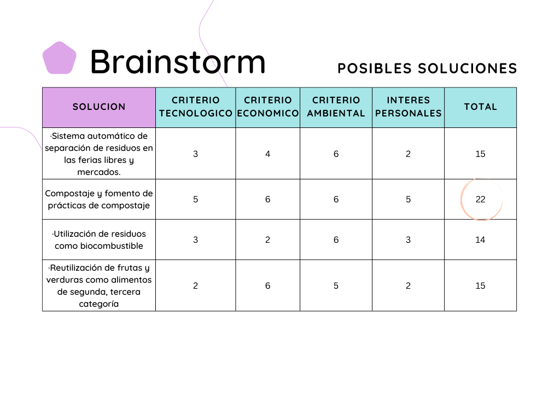

Figura 1. Cuadro Comparativo Brainstorming

## Etapa de Perfil del proyecto E-Compost con sus 4 Sub-Etapas.

### Cálculo aproximado del monto de la inversión total.

*\*A partir de ahora las estimaciones y cálculos relacionados se harán en base a un prototipo a escala de la compostera electrónica “E-Compost”, considerando que el producto final tendrá un tamaño significativamente mayor y requerirá de mayores recursos para su implementación.*

*\*Todos los valores y estimaciones incluyen el cálculo del IVA al 19%*

Se establece que el cálculo del monto aproximado de la inversión total está determinado por la fórmula:

**Inversión Total = Inversión Inicial + Inversiones Posteriores.**

Además, la Inversión Inicial se divide de la siguiente forma:

**Inversión Inicial = Inversiones Fijas + Kt (Capital de trabajo).**

Se procederá a detallar las inversiones y variables involucradas, además se puede referir al *Anexo 4. Cálculo aproximado de la inversión total* para ver los componentes relacionados al cálculo.

* **Inversiones Fijas**:

Dentro de las inversiones fijas *Tabla 2. Componentes de Inversiones fijas.* incluimos los componentes electrónicos necesarios para la construcción de la compostera (sensores de humedad, sensores de temperatura, microcontrolador, entre otros)

También dentro de este apartado se incluye la carcasa y estructura diseñadas específicamente para la compostera, para el caso del prototipo se pensó en utilizar polietileno de alta densidad HDPE ya que dentro de sus características proporciona un buen aislamiento de la temperatura, además de tener un costo menor que el acero inoxidable.

Además, se destinarán recursos como parte de la inversión fija para el arriendo de una oficina/ local, adquisición de mobiliario y equipos computacionales, impresora 3D y otras herramientas e instrumentos que nos servirán para la confección del prototipo.

Estos componentes de la inversión fija representan los elementos clave necesarios para el desarrollo, construcción y puesta en marcha de la compostera electrónica.

* **Kt (capital de trabajo)**:

En el contexto de este proyecto el capital de trabajo se refiere a los recursos financieros necesarios para cubrir los gastos operativos y mantener las operaciones regulares de nuestra empresa relacionadas con la producción y entrega de las composteras electrónicas.

El capital de trabajo *Tabla 3. Componentes de Capital de Trabajo* incluirá los fondos requeridos para adquirir los insumos y materias primas necesarios para la fabricación de la compostera, considerando también la mano de obra, el transporte y la logística, servicios básicos como luz, agua, internet, etc.

Así como para la gestión de permisos, licencias y seguros que pudiesen estar asociados para la implementación del prototipo.

* **Inversiones posteriores**:

Para nuestro proyecto las inversiones posteriores *Tabla 4. Tabla Inversiones Posteriores*. se refieren a los recursos financieros adicionales que se destinarán después de la implementación inicial del proyecto y la puesta en marcha de la producción de las composteras electrónicas. Estas inversiones tienen como objetivo mejorar, expandir y mantener el funcionamiento óptimo del proyecto a largo plazo.

En este apartado optamos por dimensionarlo en un porcentaje, este será de un 30% respecto al monto total de la suma de las Inversiones fijas y el capital de trabajo.

### Cálculo de la rentabilidad mínima.

Para el cálculo de la **rentabilidad mínima** de nuestro proyecto se consideró el **monto máximo** expresado en las tablas del punto anterior (cálculo aproximado de la inversión total), en este caso ascendiendo a un monto de $27.105.000.

Una parte de este monto será financiado por un financista externo el cual nos cobrará un interés del 18% por un monto otorgado de $24.875.000.

El resto del dinero, $2.230.00 será financiado por nosotros, en este caso asumiendo el rol de financistas internos, esperando obtener una rentabilidad del 30% respecto a ese monto.

Finalmente, como se puede apreciar el *Anexo 5. Calculo de la rentabilidad mínima* y de acuerdo a nuestros cálculos, la rentabilidad mínima para este proyecto sería de un 19% respecto al costo capital de $5.147.000.

### Cálculo aproximado de la sumatoria de ingresos y la sumatoria de egresos.

Para determinar los ingresos y egresos, se realizaron los cálculos en base a la fabricación de un (1) prototipo.

**Ingresos**:

La compostera + instalación tiene un valor de $1.700.000, adicional a eso se ofrece el servicio de capacitación a los usuarios con un valor de $50.000 como mínimo por usuario, de acuerdo al número de usuarios se puede realizar una mejor oferta. También como ingreso existe el apartado de visita técnica, la cual tiene por objetivo la visita de uno de nuestros técnicos para la inspección y verificación del estado del equipo, el valor por la visita y diagnostico tiene un costo mínimo de $50.000, el monto puede aumentar dependiendo de del diagnóstico y posibles fallas. Finalmente se entrega la posibilidad al cliente de personalizar la aplicación de monitoreo para su compostera, el precio base para esto será de $250.000 e incrementará de acuerdo a los requerimientos por parte del cliente.

**Egresos**:

Para el costo de los materiales se estiman entre $150.000 y 250.000 esto puede variar dependiendo del proveedor y disponibilidad de materiales y precios, el valor de la mano de obra por cada prototipo se estima entre los $180.000 y $200.000 este cálculo se hizo en base al sueldo de un trabajador ($550.000) dividido en el tiempo aproximado de fabricación del prototipo (10 días), los gastos de fabricación fluctúan entre los $100.000 y $150.000 y finalmente se estima que los gastos administrativos asociados podrían ser de entre $200.000 a $250.000.

**Cálculo de la sumatoria de ingresos**:

* Total Ingresos = $1,700,000 + $50,000 + $50,000 + $250,000
* Total Ingresos = $2,050,000

**Cálculo de la sumatoria de egresos**:

* Total Egresos = $250,000 + $200,000 + $150,000 + $250,000
* Total Egresos = $850,000

También puede referirse al *Anexo 6. Ingresos y Egresos.*

### Cálculo aproximado de la rentabilidad del proyecto (sea social o económica).

Para realizar el cálculo de la rentabilidad de nuestro proyecto, en este caso económica, tomamos en cuenta un **horizonte de 6 meses** en los cuales estimamos una **venta mínima de 12 composteras** (teniendo en cuenta solo el PVP de $1.700.000, sin incluir los otros posibles ingresos como capacitación a usuarios, servicio técnico, etc.).

Estimamos un monto aproximado de **$2.000.000 mensuales** relacionados a costos de producción, operativos, y gastos administrativos.

Ingresos:

* Ventas = Precio de venta x Cantidad de unidades vendidas
* = $1.700.000 x 12 (venta mínima)
* = $20.400.000

Egresos:

* Costos y gastos totales = Costos y gastos mensuales x 6 meses
* = $2.000.000 x 6
* = $12.000.000

Utilidad neta:

* Utilidad neta = Ingresos - Egresos
* = $20.400.000 - $12.000.000
* = $8.400.000 utilidad generada en un periodo de 6 meses

Ahora para calcular la rentabilidad del económica del proyecto utilizamos la fórmula del **retorno sobre la inversión (ROI),** que se calcula dividiendo la utilidad neta entre la inversión inicial y multiplicando por 100 para obtener un porcentaje.

* Utilidad neta: $8.400.000
* Inversión inicial: $27.105.000
* Rentabilidad económica (ROI) = (Utilidad neta / Inversión inicial) * 100
* Rentabilidad económica = ($8.400.000 / $27.105.000) * 100
* Rentabilidad económica ≈ **310%**

## Etapa de Pre-Factibilidad de proyecto E-Compost con 2 sub-etapas.

### Estudio y análisis de viabilidades.

En esta etapa, se realizará una evaluación inicial para determinar la viabilidad del proyecto antes de proceder con un análisis más detallado.

A continuación, se describen las actividades clave que se deben llevar a cabo en esta sub-etapa.

1. **Análisis de viabilidad técnica**:

En base a una investigación previa respecto a tecnología, referencias de mercado en cuanto a proyectos similares y componentes, es que podemos determinar que en este sentido **el proyecto si es viable**, ya que existe una disponibilidad tecnológica en el mercado para su implementación, lo cual permitiría la integración de los componentes de manera adecuada, además de existir reemplazos en caso de escasez en algún componente especifico, lo cual no constituiría una limitante para nuestro proyecto.

1. **Análisis de viabilidad económica**:

Respecto a la viabilidad económica del proyecto, y tal como pudimos apreciar en puntos anteriores donde se realizaron los cálculos y análisis de estas variables económicas, se proyecta una generación de utilidades, además de una rentabilidad del proyecto de un 90.95%, cabe destacar que la rentabilidad mínima del proyecto que se estimó fue de un 20.9% lo cual hace que en este sentido **el proyecto también sea viable**. Junto con lo anterior se observa una coherencia entre las utilidades y la sumatoria de ingresos y egresos.

1. **Análisis de viabilidad financiera**:

En cuanto a la viabilidad financiera **nuestro proyecto es viable**, ya que contamos con una parte de los recursos económicos y el dinero faltante nos lo puede otorgar un financista externo mediante un préstamo, con lo anterior ya podemos poner en marcha el proyecto, además de pagar los costos y gastos que incurrirán en el proyecto.

1. **Análisis de viabilidad ambiental**:

En este apartado reiteramos el compromiso, coherencia y el fin que tiene nuestro proyecto de disminuir el impacto ambiental que producen los desechos orgánicos y promover una alternativa sustentable, escalable y con componentes de innovación en pro de la comunidad y su entorno. Es por ello que se tendrán en consideración el uso de energías renovables, la optimización de recursos y la gestión efectiva de los residuos orgánicos apoyándonos en diversas normativas y regulaciones tanto nacionales como internacionales que nos permitan entregar un producto de calidad, pero con el menor impacto ambiental posible en su producción e implementación, **lo cual hará viable a nuestro proyecto en este punto.**

1. **Análisis de viabilidad legal**:

Respecto al análisis de viabilidad legal, nuestro proyecto se enmarcará dentro de normativas, regulaciones y leyes internacionales como nacionales, por ejemplo, nos regiremos por la norma ISO 14001 la cual es un estándar internacional que indica cómo gestionar medioambientalmente nuestro proyecto de una manera adecuada y respetuosa con el entorno, siendo coherentes con la gestión medio ambiental y la eficiencia energética en la producción. Por esto consideramos que **nuestro proyecto también es viable en este punto**.

***Para revisar más normativas y regulaciones asociadas a nuestro proyecto puede referirse al anexo VIII***

1. **Análisis de viabilidad política**:

Buscaremos apoyo de los actores políticos que puedan estar involucrados, como por ejemplo responsables del área de medio ambiente, desarrollo sustentable y gestión de residuos, con esto buscaremos la colaboración en la promoción y adopción de este proyecto como una solución para el manejo de los residuos orgánicos en las ferias libres y mercados, además estamos al tanto de las leyes y regulaciones que podrían estar relacionadas con esta materia. Finalmente buscaremos realizar alianzas estratégicas con municipalidades, organizaciones medioambientales, grupos comunitarios y actores relacionados. Por esto consideramos que **también nuestro proyecto sería viable en este apartado.**

1. **Análisis de viabilidad organizacional o de gestión**:

Para nuestro proyecto hemos evaluado la capacidad de gestión, estableciendo roles y responsabilidades claras, además de una estructura de comunicación y toma de decisiones eficiente. Además, contamos con un plan de gestión el cual considera todas las actividades, recursos y plazos necesarios, identificando riesgos potenciales y estableciendo estrategias de mitigación, y definiendo indicadores de seguimiento y evaluación. Nos hemos asegurado de contar con la estructura, los recursos y capacidad para poner en marcha el proyecto de manera eficiente y exitosa, **lo cual nos garantizaría la viabilidad en este punto**.

**En resumen, y teniendo en cuenta los 7 puntos analizados, podemos indicar que nuestro proyecto si es viable.**

### Estudio de variables de mercado

“El estudio del mercado no es más que un conjunto de técnicas útiles para obtener información acerca del medio ambiente del proyecto (demanda y oferta). Es sí; consiste en estimar la cantidad de producto que es posible vender. las especiaciones que este debe exhibir y el precio que los consumidores potenciales están dispuestos a pagar.” (Fernandez Luna, 2010, pág. 28)

1. **Mercado Proveedor**

La evaluación del mercado de proveedores se llevó a cabo considerando los criterios de **precios de venta, garantías, antigüedad y prestigio, y formas de pago**. Con el objetivo de encontrar proveedores confiables y adecuados para nuestro proyecto de compostera electrónica, se realizaron investigaciones tanto a nivel nacional como internacional.

**Precios**:

Se analizaron diversas opciones en el mercado nacional e internacional, comparando la competitividad de los precios ofrecidos por cada proveedor en relación con la calidad y características de los productos. Se buscó encontrar proveedores que ofrecieran precios justos y competitivos, que se ajustaran a nuestro presupuesto y nos permitieran obtener una rentabilidad adecuada.

**Garantías**:

Se evaluaron las condiciones y términos ofrecidos por los proveedores. Se buscó trabajar con proveedores que ofrecieran garantías sólidas y confiables, que aseguraran la calidad y el correcto funcionamiento de los componentes y equipos suministrados.

**Antigüedad y prestigio**:

Se investigó la trayectoria y reputación de los proveedores en el mercado. Se analizó su experiencia en la fabricación y suministro de productos similares, así como su reconocimiento y prestigio en el sector.

**Formas de pago:**

Además, se consideraron las formas de pago ofrecidas por los proveedores. Se evaluaron las condiciones y modalidades de pago, buscando establecer acuerdos convenientes que se ajustaran a nuestras necesidades financieras y facilitaran la gestión del flujo de efectivo.

A continuación, destacamos los proveedores involucrados en el estudio de mercado realizado:



Tabla 1. Tabla de proveedores Nacionales e Internacionales

1. **Mercado Competidor**

Para este punto se llevó a cabo un análisis respecto a un competidor nacional directo “**Compostera**”([Link](https://compostera.cl/)) los cuales ofrecen Vermicomposteras, charlas y talleres respecto a compostaje y sustentabilidad. Si bien, aunque su producto es diferente en diseño y funcionalidad, sirve al mismo propósito fundamental: la compostación de residuos orgánicos.

El análisis fue hecho en base a **4 criterios**: precio, características del producto/servicio, cobertura geográfica y experiencia y reputación.

**Precio**:

Nuestro prototipo de producto deberá competir con una Vermicompostera (compostaje tradicional) de 170 litros que se vende por $145.000 y Charlas a empresas por $250.000. En este sentido, aunque nuestro producto tenga un precio mayor podríamos asegurar posicionarnos por sobre este competidor basándonos en las características únicas de nuestro producto y el valor agregado que entregamos, los que serán detalladas en el siguiente punto.

como por ejemplo tener un compostaje de calidad en un tiempo mucho menor, también la capacidad de monitoreo sobre el proceso y el posible uso de fuentes de energía renovables.

**Características del producto**:

La Vermicompostera de nuestro competidor tiene una gran capacidad (170 litros) y está hecha de plásticos 100% reciclados, lo que puede ser atractivo para los clientes conscientes del medio ambiente. Sin embargo, nuestro producto tiene características innovadoras, como el triturador incorporado que permite reducir una parte del tiempo en el proceso de compostaje, además de la capacidad de monitorizar los parámetros a través de una aplicación móvil lo cual también contribuye a la reducción del tiempo del compostaje sin afectar la calidad del producto final, estas y otras características también podrían atraer a un segmento diferente del mercado lo cual nos posicionaría por sobre la competencia.

**Cobertura geográfica**:

En este sentido, al igual que nuestro competidor planeamos que nuestro producto opere a nivel nacional, aunque en un principio la implementación sería a nivel regional buscando beneficiar a las ferias y mercados de la Región Metropolitana. En este punto nos encontramos al mismo nivel que nuestro competidor, pero al ser una solución innovadora y escalable no descartamos que en un futuro nos podamos poner por sobre ellos, exportando nuestro producto al extranjero.

**Experiencia y reputación**:

Nuestro competidor tiene una larga trayectoria, habiendo estado en el negocio desde el año 2009. Como nueva entrada en el mercado, tendremos que trabajar para establecer nuestra marca y ganar la confianza de los clientes. Buscaremos crear alianzas claves con los actores que pudiesen estar involucrados y mejorar nuestro posicionamiento, además entregando un producto de calidad de acuerdo a normas y estándares de producción con el fin de aumentar nuestra reputación y posicionamiento en el mercado.

1. **Mercado Consumidor**

El análisis del mercado consumidor es fundamental para comprender las necesidades, preferencias y comportamientos de los potenciales usuarios/clientes de nuestra compostera electrónica.

Para el estudio de este punto se tomaron en cuenta los siguientes 4 criterios: **Necesidad y/o problema, Segmentación de clientes, Poder adquisitivo de los clientes y Perfil de clientes**.

**Necesidad y/o problema:**

Los consumidores en este mercado tienen la necesidad de gestionar adecuadamente sus residuos orgánicos y reducir su impacto ambiental. El problema radica en la falta de soluciones eficientes y prácticas para el manejo de los desechos orgánicos generados por las ferias libres y mercados.

**Segmentación de clientes:**

El segmento de clientes objetivo se compone en una primera etapa de municipalidades, actores medioambientales, y otros grupos comunitarios. Estos consumidores están interesados en adoptar prácticas sostenibles y comprometidos con la reducción de su impacto ambiental, en este caso a través del compostaje, obteniendo también productos derivados como es el compost y fertilizante líquido.

**Poder adquisitivo de los clientes:**

Los clientes potenciales en este mercado se caracterizan por tener diferentes niveles de poder adquisitivo. Esto abarca desde grupos con ingresos moderados hasta instituciones y negocios con mayores recursos financieros para invertir en soluciones como la nuestra.

**Perfil de clientes:**

Los clientes en este mercado se caracterizan por ser conscientes del medio ambiente y estar interesados en prácticas sostenibles. Tienen un grado de conocimientos sobre los beneficios del compostaje en pro de reducir el impacto ambiental y buscan soluciones eficientes, innovadoras y prácticas que se integren fácilmente.

# Conclusiones

1. Se ha logrado poner en práctica los conocimientos adquiridos en clases sobre las etapas de evaluación de proyectos de ingeniería, aplicándolos de manera efectiva en el desarrollo de nuestro proyecto de compostera electrónica "E-Compost". Esto ha permitido realizar un análisis exhaustivo de la problemática de gestión de residuos orgánicos en las ferias libres y mercados.
2. Mediante la evaluación de diferentes componentes y tecnologías, hemos identificado y seleccionado aquellos que son más eficientes y sostenibles para la implementación de la compostera electrónica. Esto nos ha permitido diseñar un dispositivo que optimiza el proceso de compostaje y maximiza la obtención de abono de alta calidad en un corto período de tiempo.
3. Al comparar la compostera electrónica con otras alternativas de gestión de residuos orgánicos, hemos determinado sus ventajas significativas, como la reducción del impacto ambiental, la eficiencia en el proceso de compostaje y la obtención de abono de calidad. Además, hemos identificado algunas limitaciones que deben abordarse, como los costos iniciales de implementación y la necesidad de capacitación para su uso adecuado.
4. Hemos desarrollado un plan de acción completo para la implementación de la compostera electrónica, considerando aspectos técnicos, económicos y ambientales. Este plan incluye etapas clave como la selección del sitio, la capacitación de usuarios, el establecimiento de acuerdos de colaboración y la promoción de la educación ambiental en la comunidad.
5. Nuestro proyecto de compostera electrónica tiene un gran potencial para generar impactos positivos tanto a nivel ambiental como social. Al reducir la cantidad de residuos orgánicos generados en las ferias libres y mercados, contribuimos a la preservación del medio ambiente y al fomento de prácticas sustentables. Además, la generación de abono de calidad beneficia a la agricultura local y promueve la circularidad de los recursos.
6. La implementación de la compostera electrónica no solo tiene beneficios ambientales y económicos, sino que también fortalece la educación ambiental en la comunidad. A través de programas de capacitación y sensibilización, podemos fomentar la participación activa de la comunidad en la gestión adecuada de los residuos orgánicos y promover una cultura de sustentabilidad.

# Referencias bibliográficas

1. Fernández Luna, G. (2010). Formulación y evaluación de proyectos de inversión. Instituto Politécnico Nacional. <https://elibro.net/es/ereader/inacap/72668?page=38>
2. Córdoba Padilla, M. (2011). Formulación y evaluación de proyectos. Ecoe Ediciones. <https://elibro.net/es/ereader/inacap/69169?page=26>
3. Meza Orozco, J. D. J. (2013). Evaluación financiera de proyectos: 10 casos prácticos resueltos en Excel (3acomposta. ed.). Ecoe Ediciones. <https://elibro.net/es/lc/inacap/titulos/69258>
4. Jiménez, M. (2021, mayo 1). Municipio trabaja en alianza con Ferias Libres para la recuperación de residuos orgánicos. Todo Terreno Peñalolén; Municipalidad de Peñalolén. <https://todoterreno.penalolen.cl/municipio-trabaja-en-alianza-con-ferias-libres-para-la-recuperacion-de-residuos-organicos-2/>
5. SUBDERE. (s/f). Ciclo de vida de un proyecto. territoriosdeconvergencia.subdere.gov.cl. Recuperado el 18 de mayo de 2023, de <http://territoriosdeconvergencia.subdere.gov.cl/files/doc_zonas_rezagadas/Ciclo%20de%20Vida%20de%20un%20Proyecto.pdf>
6. Vilasau, E. (2017, mayo 10). Cada Feria Libre Podría Recibir 45 millones de pesos por reutilización de residuos orgánicos según ASOF. Confederación Gremial Nacional de Organizaciones de Ferias Libres, Persas y Afines de Chile. <https://asof.cl/cada-feria-libre-podria-recibir-45-millones-de-pesos-por-reutilizacion-de-residuos-organicos-segun-asof/>
7. Ministerio del Medio Ambiente. (2021, marzo). Estrategia nacional de residuos orgánicos: Chile 2040. economiacircular.mma.gob.cl. <https://economiacircular.mma.gob.cl/wp-content/uploads/2021/03/Estrategia-Nacional-de-Residuos-Organicos-Chile-2040.pdf>
8. Reciclaje Eléctrico Residuos Orgánicos. (s/f). Kitchen Center. <https://kitchencenter.cl/products/reciclaje-electrico-residuos-organicos?variant=39302924304439&currency=CLP&utm_medium=product_sync&utm_source=google&utm_content=sag_organic&utm_campaign=sag_organic&gclid=Cj0KCQjwsIejBhDOARIsANYqkD2x4d9AmgA3ewifW8jrYtLTBkpwXYNA0_0h84op036f8b6AnPA3p5UaAi0rEALw_wcB&gclsrc=aw.ds>
9. Compostera - Tienda online. (s/f). Compostera. <https://compostera.cl/>
10. Gestión Medioambiental ISO 14001. (s/f). Bsigroup.com. <https://www.bsigroup.com/es-CL/gestion-medioambiental-iso-14001/>
11. ISO 9001 - Implementación y certificación de la norma 9001. (s/f). Normas ISO. <https://www.normas-iso.com/iso-9001/>
12. Biblioteca del Congreso Nacional. (s/f). Biblioteca del Congreso Nacional: Ley 20920. www.bcn.cl/leychile. <https://www.bcn.cl/leychile/navegar?idNorma=1090894>

# Anexo I Instrumento de investigación: Entrevista.

Anexo 1. Entrevista

A continuación, se presenta un resumen de las entrevistas realizadas a 3 trabajadores de ferias libres en la comuna de La Florida, además se adjuntará el link con los audios de respaldo para su revisión.

**Entrevista a Don Raúl**.

* Se destacó el pago de patente a la municipalidad para que los camiones de basura recojan los desperdicios.
* Al final de la jornada de venta al público algunas personas suelen llevar desperdicios orgánicos para alimentar sus animales, pero son entre 2-3 personas quienes suelen realizar esto, y no logran sino llevarse de un 15-20% de los desechos orgánicos.
* Toda la materia orgánica termina en los vertederos municipales.

**Entrevista a Don Cristian**.

* Todos los desechos orgánicos son recogidos por las personas del aseo y son llevados a los vertederos junto con la basura no orgánica.
* En la zona no se encuentra ningún tipo de mecanismo para poder reciclar lo orgánico.
* Hay algunas personas que vienen a reciclar lo orgánico y son aquellos que tienen granjas y se llevan cantidades pequeñas de lo que quedo o algunos vecinos, pero son muy pocos.

**Entrevista a Don Luis**.

* Los desperdicios orgánicos quedan en cada puesto de trabajo para que los camiones de la municipalidad se encarguen de ellos.
* Comenta que realizan el pago de una patente semestral para que la municipalidad se encargue de retirar los desperdicios. Además, indica que cada vez la municipalidad aumenta la tarifa de esta patente y él al trabajar en varias comunas, concluye que la comuna de La Florida es una de las que cuenta con la tarifa más alta.

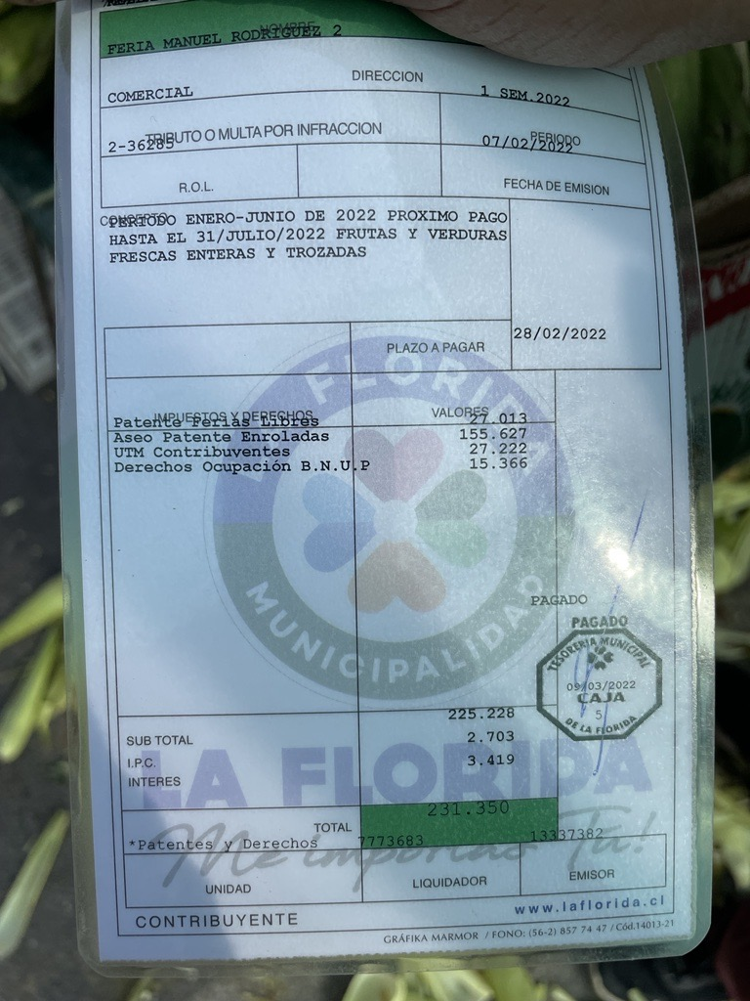Link de descarga: [Google Drive](https://drive.google.com/drive/folders/1b213DKiZnTslDQrHEotgS37GaYBmBAA0?usp=sharing)

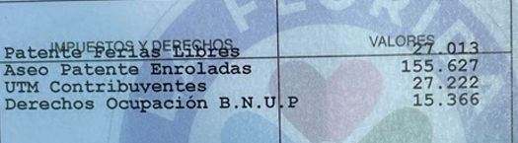

Imagen 1. Detalle de montos

Imagen 2. Pago de patentes La Florida

# Anexo II Instrumento de investigación: FODA

Anexo 2. FODA

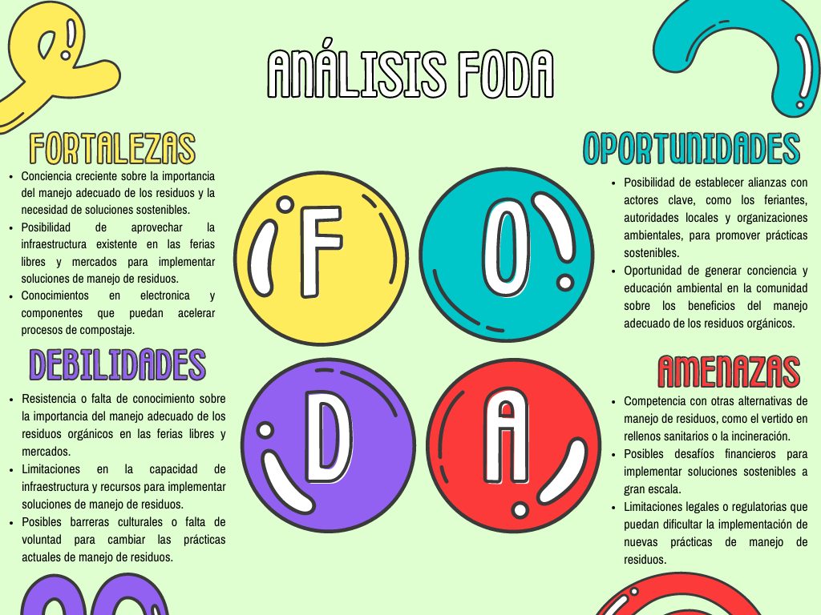

Figura 2. Instrumento de investigación FODA

# Anexo III Instrumento de investigación: Observación Directa.

Anexo 3. Observación Directa.

A continuación, se presentan imágenes tomadas en visita a feria libre ubicada en la comuna de La Florida, lugar donde también se realizaron las entrevistas.

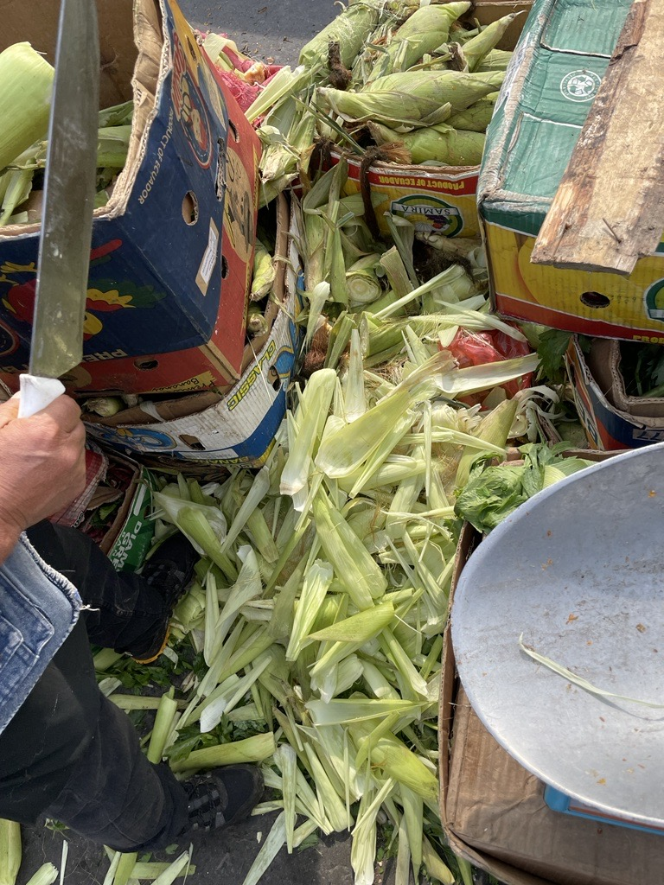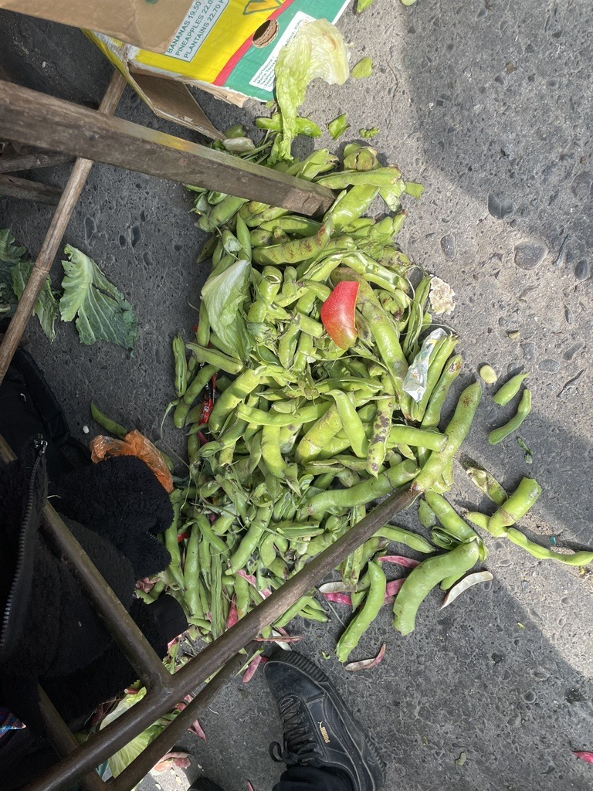

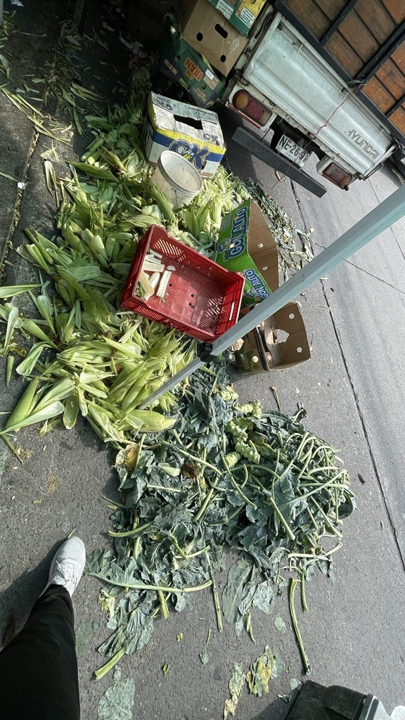

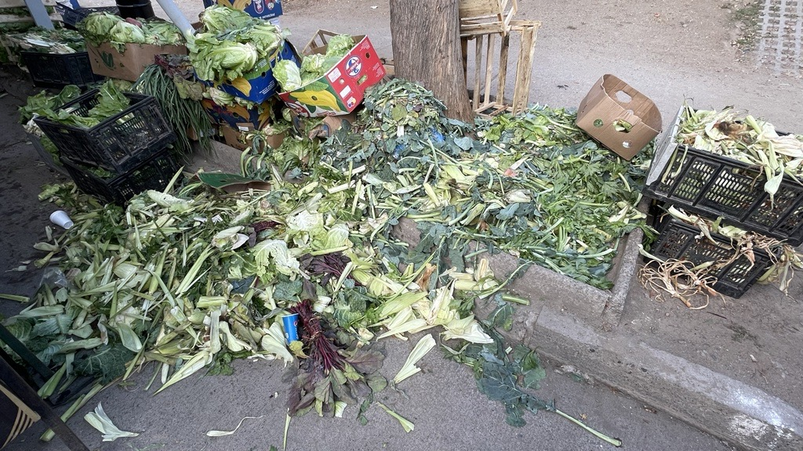

Imagen 3. Imágenes relacionadas a instrumento de investigación de observación directa.

# Anexo IV Cálculo aproximado de la inversión total

Anexo 4. Cálculo aproximado de la inversión total

|  |  |  |
| --- | --- | --- |
| **Inversión Fija** | **Monto Min** | **Monto Max** |
| Herramientas e instrumentos | $ 200.000 | $ 450.000 |
| Local/Oficina | $ 280.000 | $ 450.000 |
| Componentes electrónicos | $ 350.000 | $ 500.000 |
| Muebles | $ 700.000 | $ 1.200.000 |
| Computadores | $ 650.000 | $ 1.000.000 |
| Impresora 3D | $ 550.000 | $ 850.000 |
|  | $ 2.730.000 | $ 4.450.000 |

Tabla 2. Componentes de Inversiones fijas.

Se dimensiona el capital de trabajo para un periodo de 4 meses:

|  |  |  |  |
| --- | --- | --- | --- |
| **Kt (Capital de trabajo)** | **Monto Min (1 mes)** | **Monto Max (1 mes)** | **Monto Max**  **(4 Meses)** |
| Servicios básicos (agua, luz, etc.) | $ 250.000 | $ 400.000 | $ 1.600.000 |
| Materia prima | $ 500.000 | $ 700.000 | $ 2.800.000 |
| Permisos y licencias | $ 200.000 | $ 350.000 | $ 1.400.000 |
| Mano de obra | $ 1.500.000 | $ 2.000.000 | $ 8.000.000 |
| Transporte/Logística | $ 150.000 | $ 250.000 | $ 1.000.000 |
| Seguros | $ 200.000 | $ 400.000 | $ 1.600.000 |
|  | $ 2.800.000 | $ 4.100.000 | $ 16.400.000 |

Tabla 3. Componentes de Capital de Trabajo

|  |  |
| --- | --- |
| **Inversiones Posteriores** |  |
| Capacitaciones | 30% Respecto al monto de la Inv. Inicial  $ 6.255.000 |
| Investigación y desarrollo de mejoras |
| Ampliación capacidad de producción |
| Certificaciones adicionales |
| Servicio de post venta |
| Servicio de soporte técnico |
| Actualización de componentes electrónicos |

Tabla 4. Tabla Inversiones Posteriores.

# Anexo V Calculo de la rentabilidad mínima

Anexo 5. Calculo de la rentabilidad mínima

Figura 3. Calculo de rentabilidad mínima.

# Anexo VI Ingresos y Egresos.

Anexo 6. Ingresos y Egresos.

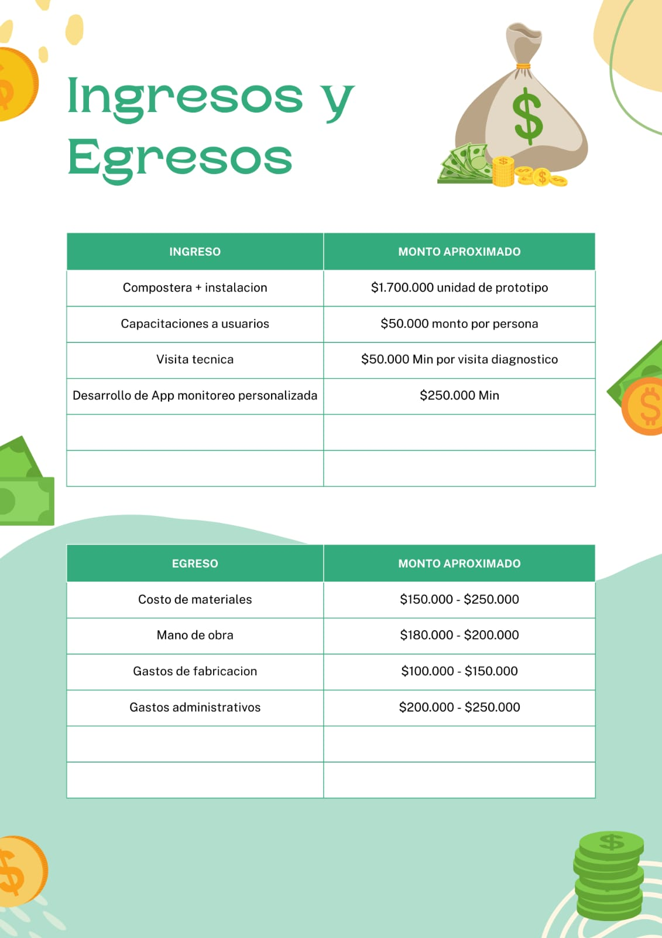

Figura 4. Detalle de ingresos y egresos.

# Anexo VII Diseño e Información Técnica

Anexo 7. Diseño e información técnica.

Características de “E-Compost” (prototipo):

* Sensores de temperatura/humedad ambiente
* Sensores de temperatura en sustrato(compost)
* Sensores de humedad en sustrato(compost).
* Sistema de calefacción y ventilación.
* Triturador de residuos orgánicos.
* Sistema de palas y sinfín para el movimiento y aireación de los residuos y sustrato.
* Aplicación móvil para el monitoreo de los parámetros internos.
* Posibilidad de ser alimentado por energías renovables (paneles solares).

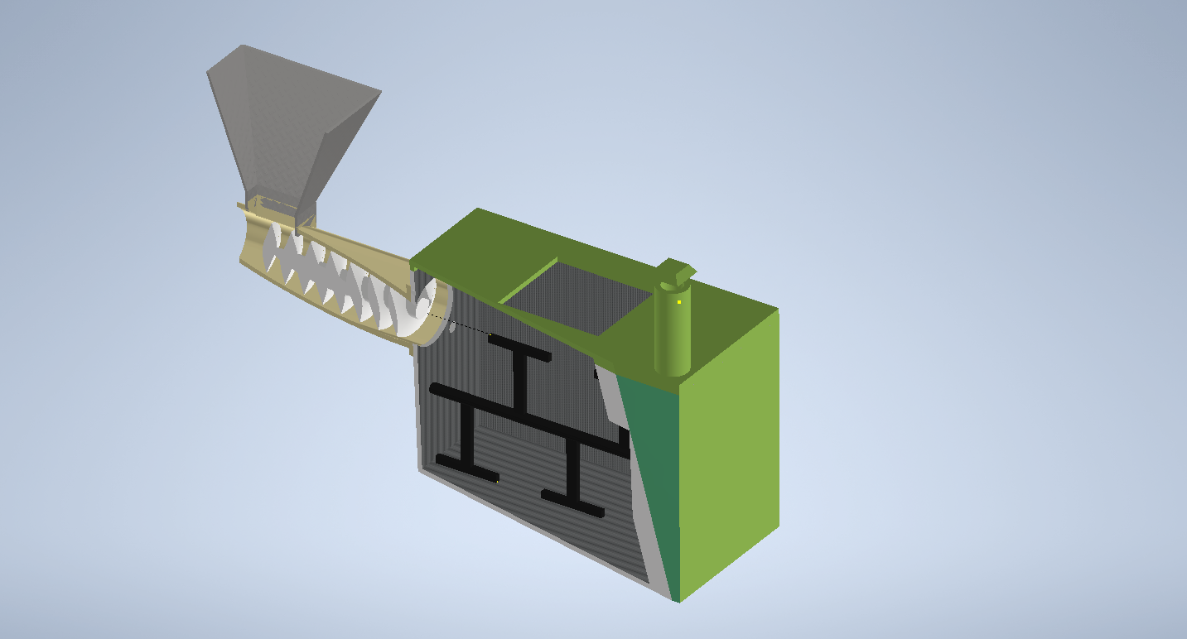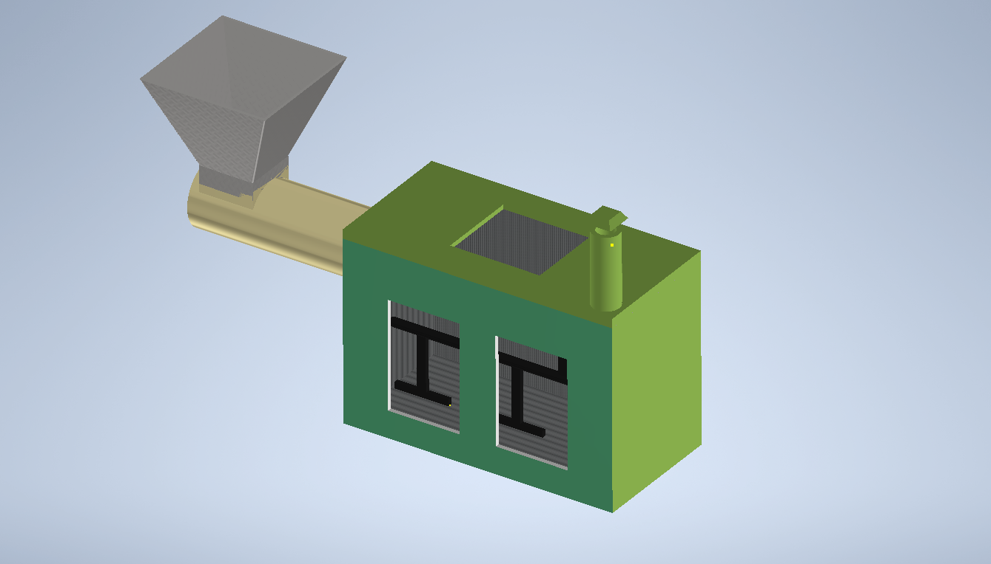

Figura . Vista exterior E-Compost Figura . Vista interior E-Compost

# Anexo VIII Normativas, leyes y regulaciones.

Anexo 8. Normativas, leyes y regulaciones.

Desarrollar e implementar nuestro proyecto de composteras electrónicas en Chile implica una variedad de normas y regulaciones, tanto a nivel nacional como internacional. Aquí están algunos de los estándares, leyes y políticas que pueden ser relevantes:

**Normas internacionales (como ISO):**

* ISO 14001: Esta norma se centra en los sistemas de gestión medioambiental y es relevante para cualquier empresa que desee minimizar su impacto medioambiental. Este estándar podría aplicarse a la implementación de composteras electrónicas para asegurarse de que se gestionen de manera ambientalmente responsable.
* ISO 9001: Este estándar se centra en los sistemas de gestión de calidad y podría ser relevante para asegurarse de que las composteras electrónicas se fabriquen y operen de manera consistente y de alta calidad.
* ISO 14040 y ISO 14044: Estos estándares tratan sobre el Análisis del Ciclo de Vida (ACV), una técnica para evaluar los impactos ambientales asociados con todas las etapas de la vida de un producto. Estos pueden ser útiles para la evaluación de los impactos ambientales de las composteras electrónicas.

**Leyes, normas y políticas chilenas:**

* Ley de Bases del Medio Ambiente (Ley N° 19.300): Esta es la principal ley ambiental en Chile y establece los principios básicos para la protección del medio ambiente.
* Reglamento del Sistema de Evaluación de Impacto Ambiental (SEIA): Si las composteras electrónicas tienen un potencial impacto significativo en el medio ambiente, pueden requerir una evaluación de impacto ambiental bajo este reglamento.
* Ley de Fomento al Reciclaje (Ley N° 20.920): Esta ley establece la responsabilidad extendida del productor y fomenta la reutilización, reciclaje y otro tipo de valorización de residuos.
* Normativa Sanitaria Ambiental (Decreto Supremo N° 594/99 del Ministerio de Salud): Esta norma regula las condiciones sanitarias y ambientales básicas en los lugares de trabajo.
* Política Nacional de Residuos Sólidos: Esta política, establecida por el Ministerio del Medio Ambiente, proporciona orientación sobre cómo se deben manejar los residuos sólidos en Chile, lo que podría ser relevante para el uso de composteras electrónicas.